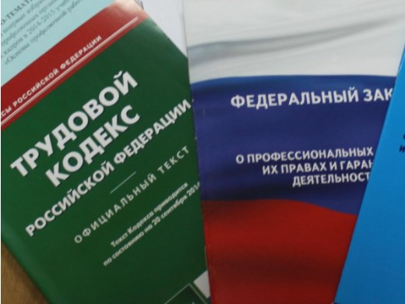Правовая инспекция труда Профсоюза | КАЛУЖСКАЯ ОБЛАСТНАЯ ОРГАНИЗАЦИЯ  ОБЩЕРОССИЙСКОГО ПРОФСОЮЗА ОБРАЗОВАНИЯ  https://www.eseur.ru/kaluga/  Информационный листок №7  Накопительная часть пенсии — кому положена и как получить

Помимо ежемесячных выплат у российских пенсионеров есть так называемая накопительная часть пенсии, которую можно получать как прибавку к доходу или оформить единоразовое перечисление. Как рассчитывается накопительная часть пенсии и кому она положена в 2023 году — читайте в материале «Известий».
Что такое накопительная пенсия
С 2002 года выплаты российским пенсионерам делятся на три части: фиксированную, страховую и накопительную. Фиксированная — это гарантированная выплата от государства, которую получает даже неработающий человек. С января 2023 года она составляет 7567,33 рубля.
Страховая часть определяется трудовым стажем. Она рассчитывается на основе формулы «сумма пенсионных баллов, умноженная на стоимость одного балла в году назначения страховой пенсии». К выплате также добавляется фиксированная часть. Сейчас пенсионный коэффициент составляет 123,77 рублей.
Наконец, накопительная пенсия — это надбавка, которая формируется на специальном лицевом счете человека из отчислений работодателя и дохода от их инвестирования. 6% страховых взносов до 2014 года направлялись на накопительную пенсию.
Также застрахованный гражданин может самостоятельно увеличить размер накопленной пенсии, к примеру, делая дополнительные взносы в фонд или отдав часть материнского капитала на ее формирование.
Накопительную пенсию в РФ женщины начинают получать в 55 лет, а мужчины — в 60 лет.
Если пенсионеру при жизни не была выплачена накопительная часть пенсии в полном объеме, средства могут получить его наследники.
Как узнать размер накопительной пенсии в 2023 году
Накопительная часть формируется на лицевом счете в Социальном фонде России или в негосударственном пенсионном фонде. Узнать, сколько средств накопилось на счете, можно через отделение СФР или в многофункциональном центре (МФЦ) Для этого нужно будет заполнить заявление о предоставлении выписки и предъявить паспорт, свидетельство пенсионного страхования и СНИЛС. Запрос можно сделать и не посещая отделение лично, а направить его по почте с копиями документов. В таком случае заявление о предоставлении выписки должно быть заверено у нотариуса.
Кроме того, узнать размер накопительной части пенсии можно у работодателя, обратившись с запросом в бухгалтерию. В свою очередь, работодатель запросит сведения у СФР и предоставит выписку. Также этот документ можно получить через банк, у которого заключен договор с ПФР.
Онлайн-выписка предоставляется через личный кабинет в СФР или портал госуслуг. Если накопительная пенсия формируется на счете негосударственного пенсионного фонда, ее размер можно узнать через его сайт или приложение.
Как получить накопительную пенсию в 2023 году
Есть несколько вариантов того, как использовать накопительную часть пенсии. По умолчанию предусмотрен механизм, при котором накопительная пенсия выплачивается в качестве добавки к основной. В основе расчета этой добавки лежит так называемый период дожития, который в настоящий момент по российскому законодательству составляет 264 месяца. На эту цифру и делится сумма накоплений, и получается ежемесячная надбавка.
Полностью получить сумму смогут те, кто получает социальную пенсию из-за нехватки стажа или пенсионных баллов или пенсию по потере кормильца. Также этот вариант доступен для тех, у кого размер накопительной пенсии составляет менее 5% по отношению к размеру страховой пенсии.
Граждане, которые самостоятельно формировали сумму накоплений и перечисляли в фонд добровольные взносы, могут определить срок выплаты в индивидуальном порядке.
Заморозка накопительной пенсии
С 2014 года накопительная часть пенсий была заморожена и все взносы работодателей идут на формирование страховых пенсий. Такие меры были приняты на фоне дефицита Пенсионного фонда.
Заморозка продлится до конца 2025 года. При этом средства, внесенные до 2014 года, продолжают поступать на счета граждан в виде накопительной части.

Калужская областная организация Профсоюза работников народного образования и науки РФ

Тел.факс: 57-64-69, prokaluga@mail.ru
Калуга, март, 2023
https://www.eseur.ru/kaluga/

